Formas de acesso dos microdados da RAIS

Acesso via Navegador
- Recomenda-se o uso do Microsoft Edge, configurado para o modo Internet Explorer.

Acesso pelo Windows Explorer
- Pressione Win + E para abrir o Windows Explorer.
- Na barra de endereços (parte superior da janela), digite: ftp://ftp.mtps.gov.br/pdet/microdados/
- Pressione Enter para acessar os arquivos.

Acesso via Cliente FTP
- Caso prefira utilizar um cliente FTP, recomendamos:
  - FileZilla Server (Windows)
  - ProFTPd (Unix)

Como baixar os microdados da RAIS pelo FileZilla

Fazer o download do programa Filezilla (opção “client” e não “server”) no site:

https://filezilla-project.org/

Quando abrir o programa, colocar o link da base

ftp://ftp.mtps.gov.br/pdet/microdados/

no campo “host” e clicar em “quickconnect” (ou “Conexão rápida”).

No lado direito da tela você verá as pastas referentes aos microdados da RAIS.
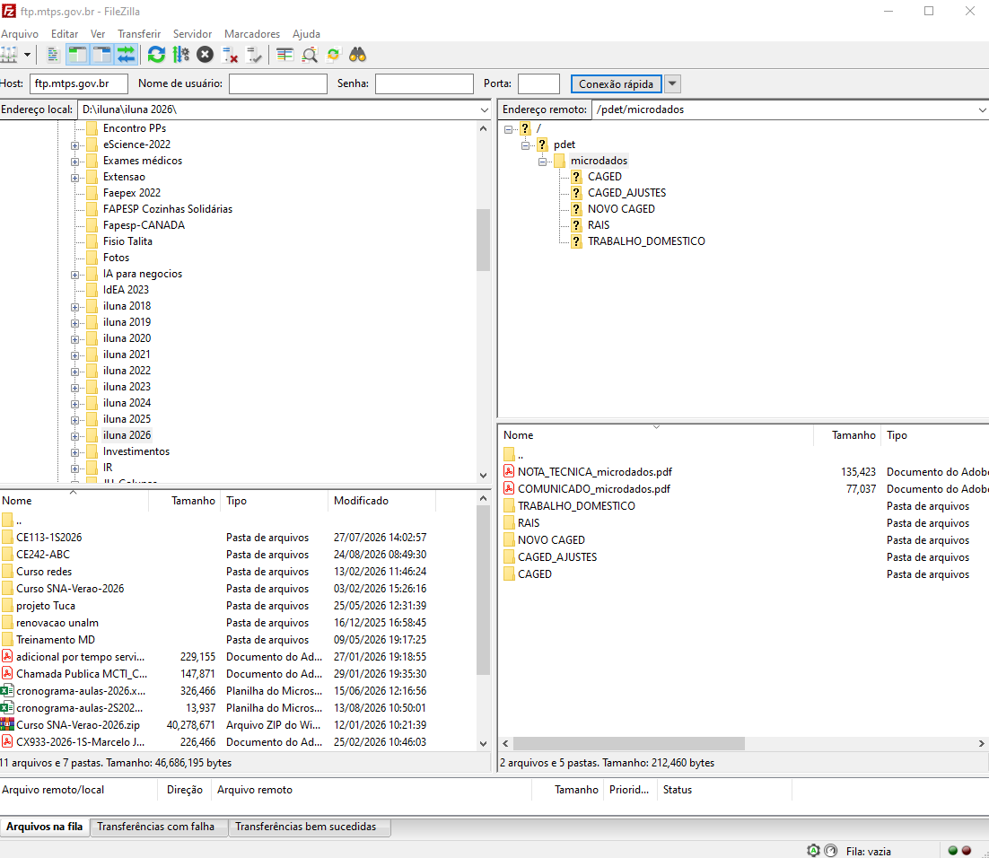
Na aba superior direita clicar na pasta pdet/microdados/RAIS. Na parte inferior direita verá as pastas referentes aos microdados da RAIS por ano de coleta. Entrar na pasta de 2024.

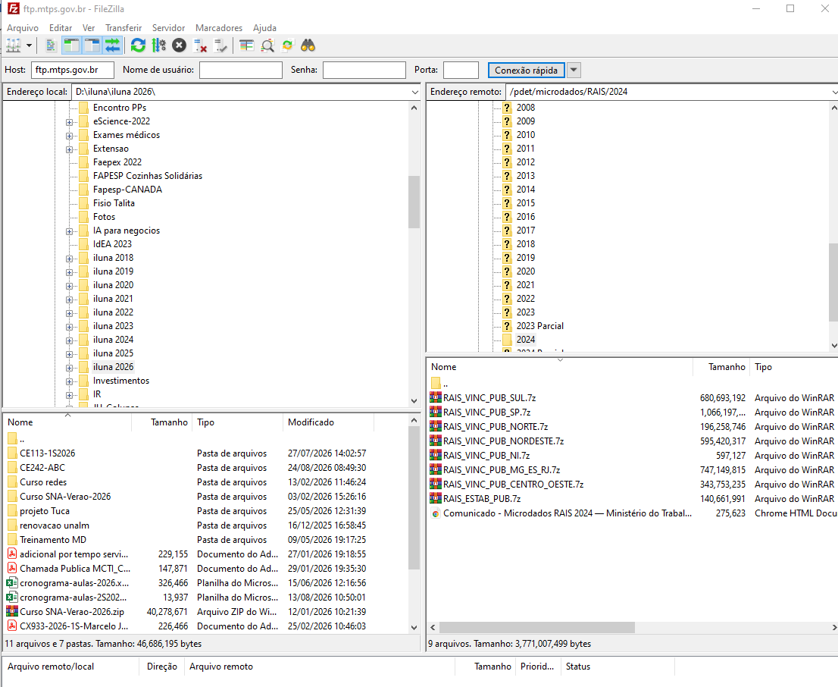
Não esqueça de verificar o layout da base:
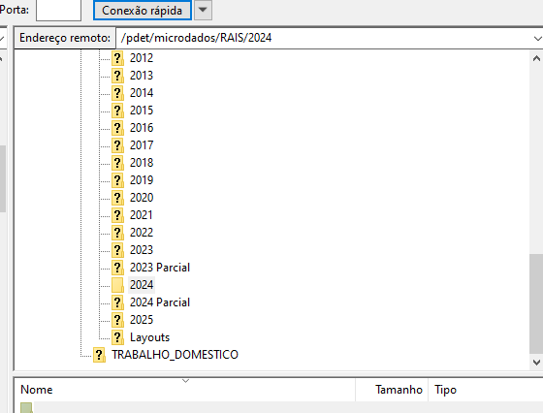
Selecione os arquivos que deseja baixar, clique no botão direito do mouse e escolha a opção “Baixar”. Se atente ao tamanho dos arquivos compactados.

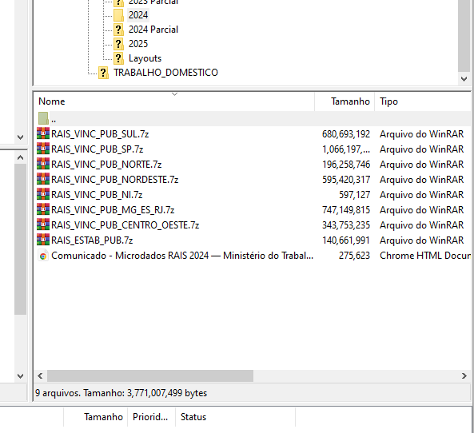
Note que o arquivo será baixado em uma pasta default (se é que não configurou esse local). No caso ilustrativo, veja no print que segue onde os dados serão baixados (Endereço local).

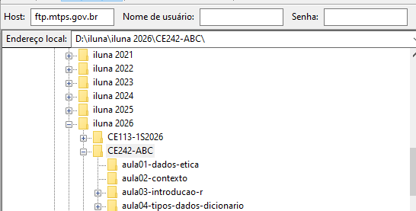
Notas
Enfatizando:
*Não esqueça de fazer o mesmo para baixar o layout do respectivo ano.
*Os arquivos são grandes. Verifique que há espaço no seu computador antes de baixar o arquivo.

Estatísticas do trabalho
https://www.gov.br/trabalho-e-emprego/pt-br/assuntos/estatisticas-trabalho

Site oficial sobre as formas de acesso dos microdados da RAIS/Caged:
https://www.gov.br/trabalho-e-emprego/pt-br/acesso-a-informacao/acoes-e-programas/programas-projetos-acoes-obras-e-atividades/estatisticas-trabalho/microdados-rais-e-caged

